Focus - visning av avskrivning

Visning av avskrivning
Det man har besvart er lett tilgjengelig i dokumentvisningen i hovedvisningen. Dersom det er svar på et inngående dokumenteller notatvises dette slik:
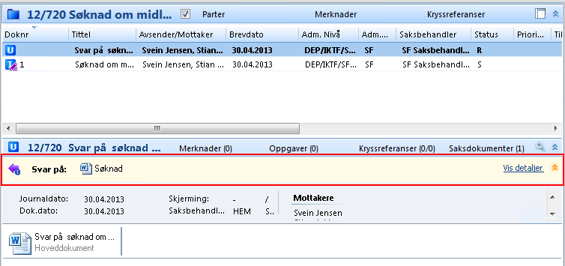
Dobbeltklikk på den gule linjen for å vise detaljer:
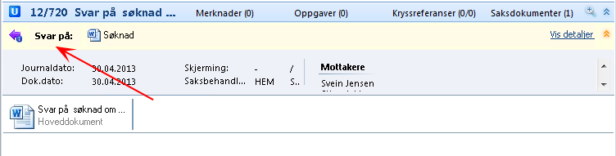
Da åpnes nytt vindu hvor en kan se mer info om avskrivningen:
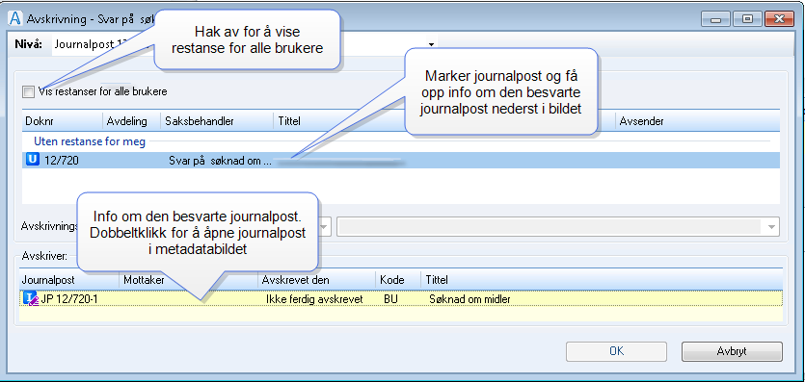
En kan også høyreklikke på journalpost nederst i bilde for å åpne hovedokument og/eller vedlegg.
